Resource: Animals in the Bible
Animals in the Bible © United Bible Societies, 2025. Adapted from: All Creatures Great and Small: Living Things in the Bible, by Edward R. Hope © 2005 United Bible Societies. This work is licensed under Creative Commons Attribution-ShareAlike 4.0 International (https://creativecommons.org/licenses/by-sa/4.0/).

Animals in the Bible

标题：水蛭（leech）

6.8 标题：水蛭（leech）

经文出处Hebrew 来：עֲלוּקָה (音译：‘aluqah)PRO 30:15

讨论
水蛭 (Pixabay)少数学者认为‘aluqah 是一个恶魔的名字，据说这个恶魔会吸人的血，但是这个意见并没有得到太多的支持，因此可以置之不理。也有学者提出类似的看法，认为这个词指的是吸血蝙蝠，这种建议也可以不予考虑。这些蝙蝠只能在拉丁美洲找到，因此圣经作者不会知道。对于这个词，普遍接受的意见是指水蛭。这个希伯来文词语的词根意思是"附着"或"吮吸"。
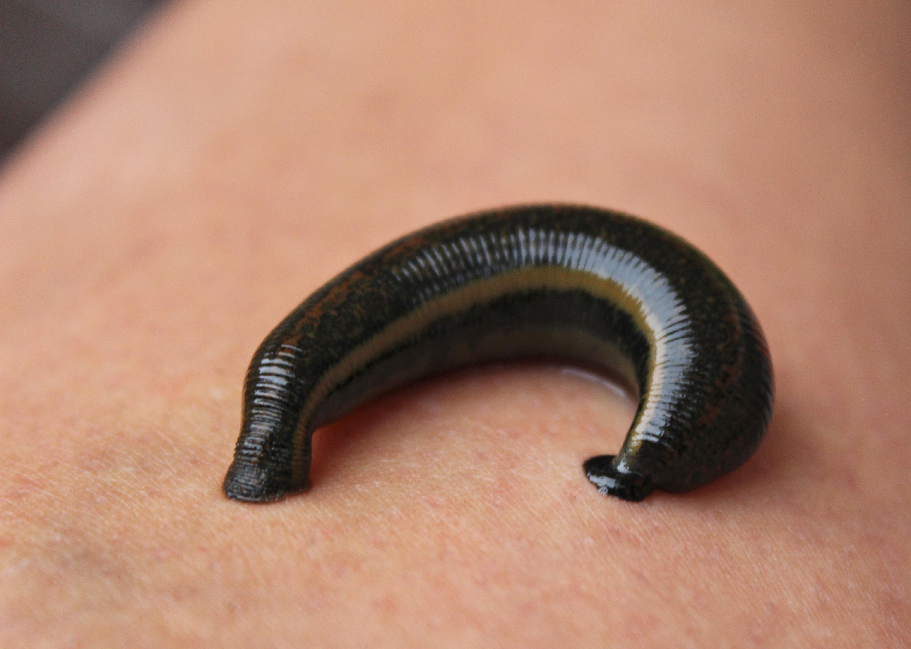

描述
水蛭外形像蠕虫，属于蛭纲（学名Hirudinea ），生活在溪流、沼泽或潮湿的地面上，但也能够生活在干地。中东最大的水蛭是尼罗河水蛭（学名Limnatis nilotica ）。水蛭的嘴非常特别，能够在受害者的皮肤上划出小切口，受害者可能是人、动物、爬行动物，甚至鱼类；然后，它们会紧紧吸住切口周围的皮肤，恣意吸血。水蛭的皮肤上有许多小皱褶。随着不断吸食，水蛭的身体会膨胀到原来的许多倍；吸饱之后，水蛭会自己松口掉落。
如果强行将水蛭从皮肤上扯下，小切口会大量出血。水蛭对放在它们皮肤上的盐份很敏感，因此从很早的时候人就已经懂得将盐撒在它们身上，然后水蛭便会自行脱落，伤口也几乎不会出血。
自古以来，医生就用水蛭使患者适量出血。

特殊意义或象征意义
圣经提到水蛭只有一次，象征贪婪。

翻译
水蛭遍布世界各地，生活在温暖潮湿的环境中，因此在这些地方，应该不难找到指称水蛭的当地用语。在其他地方，可以使用意为"吸血蠕虫"的短语，或者可以从当地的贸易语言或国际语言中借用词语。

